

**معهد الدلتا العالي لنظم المعلومات الإدارية**

**والمحاسبية**

**منصة للتسوق الذكي في المدينة**

مشروع التخرج مقدم كمتطلب جزئي للحصول على درجة البكالوريوس في نظم المعلومات الادرايه

تحت اشراف

**د/ إبراهيم الحسنوني**

مشرف مساعد

**م/ احمد نصار**

**2024 -2023**

المنصوره ... مصر

صدق الله العظيم

بسم الله الرحمن الرحيم

(وَقُلِ اعْمَلُوا فَسَيَرَى اللَّهُ عَمَلَكُمْ وَرَسُولُهُ وَالْمُؤْمِنُونَ ۖ وَسَتُرَدُّونَ إِلَىٰ عَالِمِ الْغَيْبِ وَالشَّهَادَةِ فَيُنَبِّئُكُم بِمَا كُنتُمْ تَعْمَلُونَ)

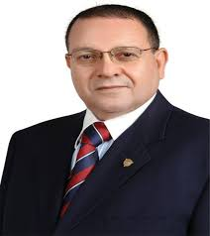

رئيس مجلس الاداره ورئيس مجلس الأمناء بجامعة الدلتا للعلوم ورئيس اكاديمية الدلتا للعلوم التي تعد اهم الصروح التعليميه بالشرق الأوسط علي الاطلاق و تكنولوجيا المعلومات.

نهدي هذا العمل متقدمين باسمي ايات الشكر والتقدير

للدكتور

/ محمد ربيع ناصر

اهداء

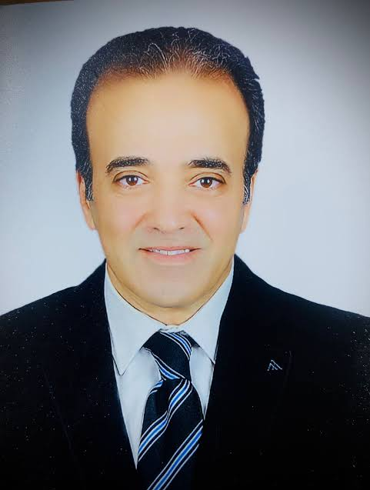

والذي نفتخر بان يكون تخرجنا ان شاء الله تحت عمادته حيث أعادلنا وللدلتا الرياده في كل شيء من خلال دعمه المتواصل لنا في كل خطوات التعليم و التدريب ونظام الامتحانات ومتابعته لنا في كل خطات التعلم و اعداد المشروع وتسهيل جميع الصعاب لاجل مستقبل افضل باذن الله

داعيين الله لسيادته بدوام التوفيق و التقدم والسداد

نتقدم باسمي ايات الشكر و العرفان بالجميل للسيد

الأستاذ الدكتور

/ أحمد أبو الفتوح

عميد معهد الدلتا العالي لنظم المعلومات الادرايه و المحاسبيه

شكروعرفان

|  |  |  |
| --- | --- | --- |
| **المسلسل** | **كود الطالب** | **الاسم** |
|  | 2001968 | احمد خالد محمد إسماعيل محمود |
|  | 2000398 | احمد محمد كمال الدين محمد عثمان |
|  | 2000914 | احمد مسعد عبدالرؤف محمد |
|  | 2000597 | اسراء محمد إبراهيم إبراهيم العدوي |
|  | 2000199 | جهاد محمد الحسيني عبدالله |
|  | 2000144 | حازم محمد لطفي حسنين |
|  | 2000849 | حامد محمد حامد المعتصم حامد |
|  | 2001703 | حسام الحسين جعفر إسماعيل سيد |
|  | 2000627 | حسام جمال عبدالشافي عبد الفتاح السيد |
|  | 2001930 | حسناء عبدالونيس عبدالله عبدالونيس |
|  | 2001036 | حسناء محمد الغريب محمد المهدي |
|  | 2001061 | حسني كمال عبدالله الامام |
|  | 2000990 | رقيه محمد احمد إسماعيل |
|  | 2000540 | سعد عبدالعليم عبدالرؤف عبدالعليم |
|  | 2000821 | طارق حسام رمضان عبدالسلام |
|  | 2001656 | عاطف السعيد فتحي إبراهيم |
|  | 2001074 | عبدالرحمن جمال دياب عبدالرحمن اللمعي |
|  | 2001432 | علاء عادل عز الرجال سليم |
|  | 2001148 | عمر احمد سعد منصور |
|  | 2001082 | مصطفي خيري مصطفي السيد |

الفصل الأول:-............................................................................ 8

المقدمة:-.................................................................................... 8

مفهوم خدمات المنصه:-................................................................. 9

المشاكل:-.................................................................................... 9

كيف تم حل المشكله:-.................................................................. 10

الهدف من المنصه:-...................................................................... 10

مميزات:-.................................................................................... 11

**المقدمه:-**

صفحات التسوق الإلكتروني هي المنصات الرقمية التي تتيح للأفراد شراء المنتجات والخدمات عبر الإنترنت. تعتبر هذه الصفحات جزءًا أساسيًا من ثورة التجارة الإلكترونية التي شهدتها الأنترنت في العقود الأخيرة.

**إليك ملخصًا لبعض المميزات المهمة حول صفحات التسوق الإلكتروني:**

* **التوفر والراحة:** تعتبر صفحات التسوق الإلكتروني مركزًا للمنتجات والعروض التجارية التي يمكن الوصول إليها على مدار الساعة. يمكن للمستخدمين تصفح الموقع واختيار المنتجات بسهولة ومرونة من دون الحاجة للذهاب إلى المتاجر الفعلية.
* **تنوع المنتجات:** توفر صفحات التسوق الإلكتروني تشكيلة واسعة من المنتجات والسلع التي يمكن شراؤها عبر الإنترنت. بدءًا من الملابس والإلكترونيات وحتى الأثاث والمواد الغذائية، يمكن للمستخدمين العثور على تشكيلة متنوعة من المنتجات والعلامات التجارية.
* **مراجعات المنتجات:** على معظم صفحات التسوق الإلكتروني، يمكن للعملاء ترك تقييمات ومراجعات حول المنتجات التي قاموا بشرائها. هذا يساعد المستخدمين الآخرين في اتخاذ قرارات شراء مستنيرة وفهم تجارب العملاء السابقين.
* **الأمان وطرق الدفع:** تعتمد صفحات التسوق الإلكتروني على تقنيات آمنة لحماية معلومات المستخدمين الشخصية والمعاملات المالية يقدم معظمها خيارات دفع آمنة مثل الدفع بواسطة البطاقة الائتمانية أو بوابات الدفع الإلكتروني.

**صفحات التسوق الإلكتروني توفر تجربة تسوق مريحة ومثالية للأشخاص الذين يبحثون عن راحة التسوق عبر الإنترنت ومجموعة واسعة من المنتجات. إنها استجابة للازدياد الكبير في التجارة الإلكترونية في العصر الرقمي وتعكس التغيرات في عادات التسوق للمستهلكين في الوقت الحاضر.**

**الفصل الأول**

**مفهوم خدامات المنصة :-**

مفهوم منصة التسوق الذكي في المدينة يتمحور حول استخدام التكنولوجيا والذكاء الاصطناعي لتحسين تجربة التسوق في المدينة. تعتمد هذه المنصة على توفير حلول تكنولوجية مبتكرة للمستهلكين والتجار لتسهيل عملية الشراء وتحسين الكفاءة والملاءمة

**يتضمن مفهوم منصة التسوق الذكي في المدينة عدة عناصر، بما في ذلك:**

* **موقع الويب:** يتم استخدام تطبيقات الهاتف المحمول لتوفير واجهة سهلة الاستخدام ومريحة للمستهلكين لتصفح المنتجات والمتاجر والقيام بعمليات الشراء بكل سهولة وسرعة
* **البحث والتصفية:** يتيح المفهوم الذكي للتسوق في المدينة للمستهلكين البحث عن المنتجات بسهولة وتصفيتها بناءً على الماركة والسعر والميزات الأخرى المفضلة للمستهلك
* **التوصيات الشخصية:** يعتمد المفهوم الذكي للتسوق في المدينة على تحليل بيانات المستخدم واهتماماته وسلوكياته لتوفير توصيات شخصية وعروض خاصة تناسب اهتمامات المستهلك وتحسين تجربته
* **التكامل مع البائعين والتجار:** يعمل المفهوم الذكي للتسوق في المدينة على توفير تكامل مع البائعين والتجار لتوفير معلومات شاملة عن المنتجات والعروض الخاصة والتوصيل السريع
* **الدفع الآمن والسهل:** يتيح المفهوم الذكي للتسوق في المدينة الدفع الآمن والسهل عبر الإنترنت وتوفير خيارات دفع متعددة لراحة المستهلك

**باختصار، يهدف المفهوم الذكي للتسوق في المدينة إلى تحسين تجربة التسوق للمستهلكين وتوفير بيئة تسوق مريحة وفعالة باستخدام التكنولوجيا والذكاء الاصطناعي**

**المشاكل:-**

**من بين المشاكل المحتملة التي قد تواجه منصة التسوق الذكي في المدينة:**

* **مشكلات التوصيل:** قد تواجه المنصة صعوبات في توفير خدمة التوصيل السريع والموثوق بها للمستهلكين، مما يؤثر على تجربة التسوق العامة.
* **قلة البيانات:** في حالة عدم توفر كمية كافية من البيانات حول المنتجات وتفضيلات المستخدمين، قد تكون التوصيات الشخصية غير دقيقة.
* **مشاكل تقنية:** قد تواجه المنصة مشاكل تقنية مثل انقطاع الخدمة أو بطء التحميل، مما يؤثر على تجربة المستخدم.
* **قضايا الأمان:** من الممكن أن تواجه المنصة مشاكل فيما يتعلق بالأمان وحماية المعلومات الشخصية للمستخدمين، مما يؤثر على ثقة المستهلكين في المنصة.
* **قضايا الدفع:** قد تواجه المنصة مشاكل فيما يتعلق بعمليات الدفع الإلكتروني، مثل انقطاع الاتصال أو مشاكل في معالجة الدفع، مما يؤثر على تجربة التسوق.

**منصة التسوق الذكي في المدينة تواجه تحديات مثل مشكلات التوصيل وقلة البيانات، مما يتطلب حلا فعّالًا. يجب على المنصة تحسين خدمات التوصيل وجودة البيانات، والتركيز على الصيانة التكنولوجية وتعزيز الأمان. كما يتعين عليها تسهيل عمليات الدفع الإلكتروني وتحسين تجربة المستخدم لتحقيق رضا وثقة المستهلكين.**

**كيف تم حل المشكله:-**

تم التغلب على تحدي التصفح الذكي في منصة التسوق في المدينة من خلال الاستناد إلى حلول تكنولوجية متقدمة واستفادة من الذكاء الاصطناعي، بهدف تحسين تجربة المستخدم وجعل عملية التصفح أكثر فعالية ويسرًا. تم اتباع عدة استراتيجيات لحل هذه المشكلة بطرق مبتكرة وفعّالة:

* **تحسين واجهة المستخدم**: تم تطوير وتحسين واجهة المستخدم لتكون أكثر سهولة وبساطة، مما يسهل على المستخدمين تصفح واستكشاف المنتجات والخدمات بكل يسر.
* **استخدام تقنيات البحث المتقدمة:** تم تبني تقنيات البحث المتقدمة وأدوات التصفية لتسهيل عملية البحث والعثور على المنتجات والخدمات بشكل فعّال، من خلال تصنيفها وترتيبها حسب الفئة، السعر، العلامة التجارية، وغيرها.
* **توفير التوصيات الشخصية:**  باستخدام التحليل الذكي لبيانات المستخدم، تم تقديم توصيات فردية ومخصصة لكل مستخدم استنادًا إلى تفضيلاتهم واهتماماتهم الشخصية.
* **استخدام تقنيات الذكاء الاصطناعي:** تم تنفيذ تقنيات الذكاء الاصطناعي لتحليل سلوك المستخدم وتعلم النماذج الاستهلاكية، مما يساهم في تحسين تجربة التصفح بشكل مستمر وتحسين دقة التوصيات والتصفية.

**تأتي هذه الإجراءات معًا لتحقيق تطوير مستمر وتحسين تجربة التسوق للمستخدمين، مما يبرز التزام المنصة بتقديم تجربة تصفح متطورة ومستنيرة.**

**الهدف من المنصة:-**

**الغاية الأساسية لمتصفح منصة التسوق الذكي في المدينة تتمثل في تيسير وتحسين عملية التسوق للمستهلكين وتعزيز تجربتهم الشاملة. يتحقق هذا الهدف الرئيسي من خلال تحديد عدة أهداف رئيسية:**

* **توفير تجربة تسوق مريحة:** يهدف المتصفح إلى تقديم واجهة مستخدم سهلة الاستخدام ومريحة، مما يسهل على المستهلكين البحث عن المنتجات وتصفحها بكل يسر ويساعدهم في اتخاذ القرارات بشكل فعّال.
* **تسهيل عملية العثور على المنتجات:** يهدف المتصفح إلى توفير آليات بحث متقدمة وخيارات تصفية متنوعة لتسهيل عملية العثور على المنتجات المطلوبة، مما يساعد في توفير وقت وجهد للمستهلكين.
* **تقديم توصيات مخصصة:** يسعى المتصفح إلى تقديم توصيات شخصية للمستخدمين باستخدام تحليل بياناتهم وتفضيلاتهم، مما يعزز اكتشافهم لمنتجات جديدة ومثيرة ويعزز تجربتهم.
* **تحسين تجربة التفاعل:** يتطلع المتصفح إلى تحسين تفاعل المستخدمين مع المنصة، سواء من خلال توفير وسائل تواصل فعّالة أو تكنولوجيا التفاعل الذكي، مما يعزز التفاعل الإيجابي ويجعل التجربة أكثر متعة.
* **ضمان الأمان وحماية الخصوصية:** يسعى المتصفح إلى تحقيق معايير عالية من الأمان لضمان حماية المعلومات الشخصية للمستخدمين وبياناتهم، مما يعزز الثقة في استخدام المنصة.
* **تطوير مستمر وابتكار:** يهدف المتصفح إلى الابتكار المستمر وتطوير الميزات بناءً على ردود فعل المستخدمين وتغيرات احتياجات السوق، لضمان استمرارية تقديم تجربة تسوق متطورة ومبتكرة.

**الفصل الثالث**

**وصف النظام:**

مشروع متجر الأثاث الإلكتروني هو نظام متقدم يهدف إلى توفير تجربة تسوق مريحة وسلسة للعملاء الذين يتطلعون إلى شراء قطع أثاث عالية الجودة عبر الإنترنت. يتيح هذا المتجر الإلكتروني للعملاء استعراض مجموعة متنوعة من المنتجات والعثور بسهولة على القطع التي تلبي احتياجاتهم وتفضيلاتهم الشخصية.

**متطلبات النظام:**

* **واجهة مستخدم فعّالة:**

واجهة سهلة الاستخدام ومتجاوبة لتمكين التصفح السلس.

* **نظام دفع آمن:**

تكامل نظام دفع آمن يدعم عدة وسائل لتلبية احتياجات العملاء.

* **نظام إدارة الطلبات:**

نظام فعّال لمعالجة الطلبات وتتبعها من المرحلة الطلب حتى التسليم.

* **إدارة المخزون:**

نظام لإدارة المخزون يحدث بانتظام لتجنب نفاد المنتجات.

* **دعم العملاء:**

وسائل تواصل فعّالة مع الفريق الدعم للرد على استفسارات ومشاكل العملاء.

* **أمان البيانات:**

تطبيق إجراءات أمان قوية لحماية بيانات العملاء والمعاملات.

* **تحسين أداء النظام:**

تحسينات دورية لأداء الموقع وتحديث التقنيات.

**تحديد الأطراف المعنية:**

**العملاء:**

**وصف الدور:** الأفراد الذين يستخدمون المتجر الإلكتروني لشراء الأثاث.

**المسؤوليات:**

* تصفح المنتجات وفحص التفاصيل.
* إضافة العناصر إلى سلة التسوق.
* تقديم طلبات الشراء.
* إدارة حساباتهم الشخصية ومعلومات الدفع.

**المسؤولين:**

**وصف الدور:** فريق إدارة المتجر الإلكتروني وضمان سير العمليات بشكل فعّال.

**المسؤوليات:**

* إدارة كتالوج المنتجات وتحديثه بانتظام.
* معالجة الطلبات وضمان تسليمها بفعالية.
* مراقبة مستويات المخزون وإدارته.
* توفير دعم العملاء والرد على استفساراتهم.
* تحديث وصيانة النظام بشكل دوري.

**مدير النظام:**

**وصف الدور:** المسؤول عن الجوانب التقنية والأمان للمتجر الإلكتروني.

**المسؤوليات:**

* مراقبة أمان البيانات وضمان حمايتها.
* تحديث النظام وتطويره لتلبية متطلبات العمل.
* إدارة قواعد البيانات وضمان فعاليتها.
* تحسين أداء الموقع وتحديث التقنيات.

**المتطلبات الوظيفية:**

**تسجيل الدخول وإدارة الحساب:**

* يجب على العملاء والمسؤولين القدرة على التسجيل وتسجيل الدخول إلى حساباتهم.
* يجب توفير وظيفة استعادة كلمة المرور لحالات فقدان كلمات المرور.

**استعراض المنتجات والفئات:**

* يجب على العملاء استعراض الفئات والمنتجات بشكل سهل وفعّال.
* يجب فرز المنتجات وتصفيتها حسب المعايير المختلفة.

**إضافة المنتجات إلى سلة التسوق:**

* يجب أن يكون بإمكان العملاء إضافة المنتجات إلى سلة التسوق بكل سهولة وسرعة.
* يجب عرض ملخص لسلة التسوق وإمكانية تعديلها.

**إجراء عمليات الشراء والدفع:**

* يجب على العملاء تقديم طلبات الشراء وتحديد طريقة الدفع المفضلة لديهم.
* يجب توفير واجهة دفع آمنة ومتكاملة.

**متابعة حالة الطلب وتحديثات التسليم:**

* يجب على العملاء متابعة حالة الطلب وتلقي تحديثات حول عمليات التسليم.
* يجب عرض تاريخ التسليم المتوقع ومعلومات التتبع.

**إدارة كتالوج المنتجات:**

* يجب على المسؤولين إضافة وتحديث منتجات جديدة بما في ذلك الصور والتفاصيل.
* يجب تحديث حالة المنتجات والمخزون بشكل دوري.

**معالجة الطلبات والتحقق من المخزون:**

* يجب على النظام معالجة الطلبات بشكل فوري والتحقق من توفر المنتجات.
* في حالة عدم توفر المنتج، يجب إعلام العميل وتحديث حالة الطلب.

**إدارة خدمة العملاء:**

* يجب على المسؤولين تقديم دعم عالي الجودة للعملاء والرد على استفساراتهم.
* يجب تسجيل الاستفسارات ومتابعتها بشكل فعال.

**تقارير وإحصائيات:**

* يجب على النظام إنشاء تقارير دورية حول مبيعات المنتجات وأداء المتجر.
* يجب على المسؤولين الوصول إلى إحصائيات العمليات لاتخاذ قرارات استراتيجية.

**إدارة الحسابات والصلاحيات:**

* يجب على المسؤولين تحديد صلاحيات المستخدمين وإدارة حساباتهم.
* يجب على النظام تسجيل الأنشطة وتحقيق الأمان في الوصول.

**متطلبات غير وظيفية:**

**أمان البيانات:**

* يجب أن يتمتع النظام بميزات أمان قوية لحماية المعلومات الحساسة للعملاء، مع تنفيذ إجراءات التشفير وتأمين الاتصالات.

**أداء النظام:**

* يجب أن يكون النظام قادرًا على تحمل حمولة عالية من العمليات مع الحفاظ على أداء ممتاز وزمن استجابة سريع.

**توافق المتصفح والأجهزة:**

* يجب على النظام أن يكون متوافقًا مع متصفحات متعددة وأجهزة مختلفة لضمان تجربة متسقة للمستخدمين.

**استجابة الواجهة:**

* يجب أن تكون واجهة المستخدم سريعة ومتجاوبة، مع تقليل وقت التحميل وتحسين تجربة المستخدم.

**توثيق شامل:**

* يجب توفير توثيق شامل يشرح كيفية استخدام المتجر وإدارته، بما في ذلك تعليمات التركيب والتكوين.

**توفير دعم فني:**

* يجب أن يكون هناك نظام فعال لدعم العملاء، بما في ذلك وسائل اتصال متنوعة وفريق دعم قوي.

**تحسين أداء الموقع:**

* يجب تحسين أداء الموقع بشكل دوري من خلال استخدام أحدث التقنيات والتحسينات الفعّالة.

**نسخ احتياطي واستعادة البيانات:**

* يجب أن يتم إجراء نسخ احتياطية منتظمة للبيانات مع إمكانية استعادتها بسرعة في حالة حدوث فقدان أو خلل.

**توافق مع اللوائح والقوانين:**

* يجب أن يلتزم النظام بجميع اللوائح والقوانين ذات الصلة، بما في ذلك حماية البيانات والتسويق الرقمي.

**تجربة مستخدم ممتازة:**

* يجب أن تكون تجربة المستخدم مريحة وممتعة، مع تصميم جاذب وتنظيم مناسب للمحتوى.

**تحسين استدامة النظام:**

* يجب أن يكون النظام قابلاً للتطوير والتوسع لمواكبة التطورات الفنية واحتياجات العمل.

**توفير إحصائيات وتقارير:**

* يجب توفير تقارير دورية وإحصائيات تفصيلية حول أداء الموقع ومبيعات المنتجات.

تحديد هذه المتطلبات غير الوظيفية يساعد في ضمان أداء النظام بشكل مستدام وتلبية توقعات المستخدمين بشكل فعّال.

**Use Case Diagram :**

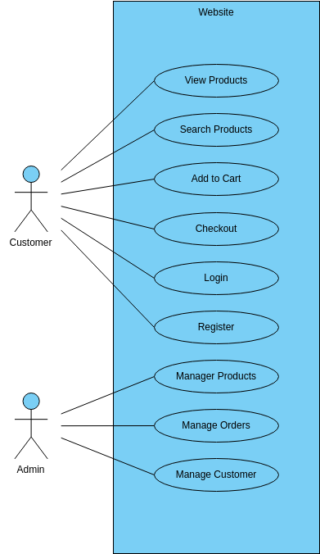

**Data Flow Diagram (DFD) :**

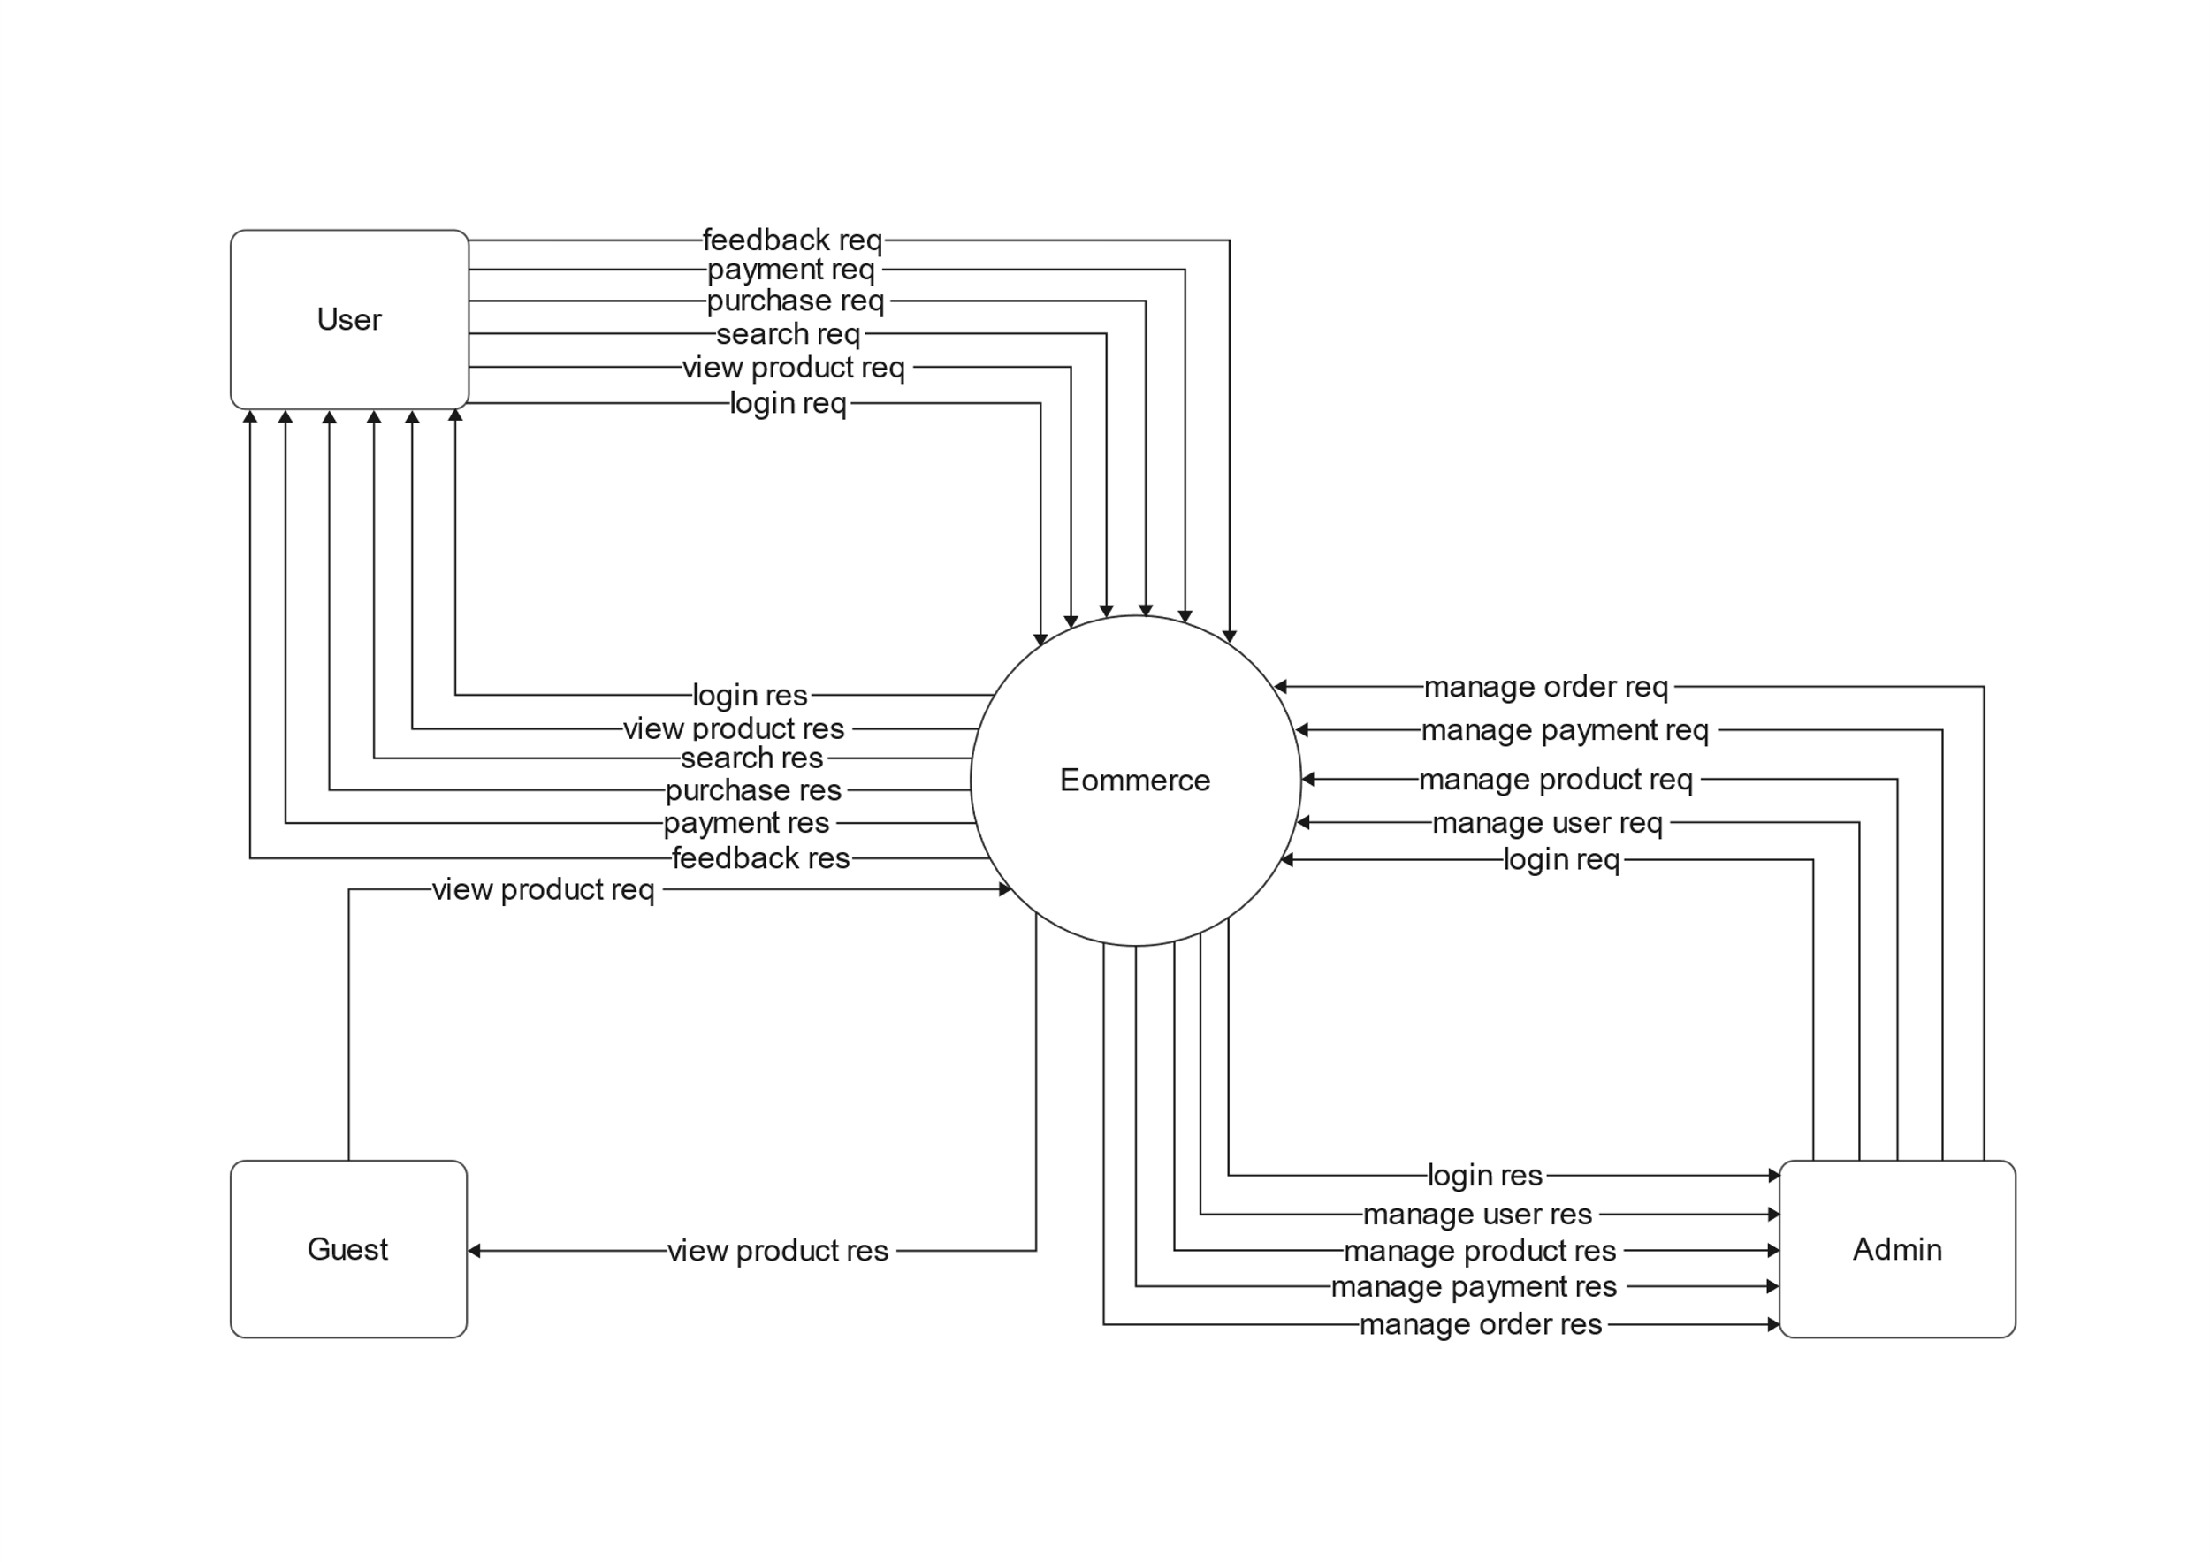

**Sequence Diagram :**

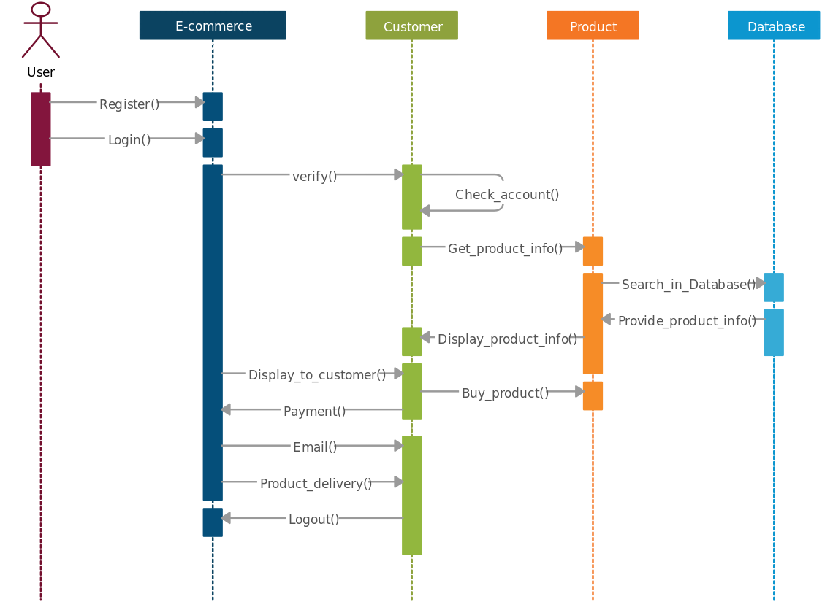

**activity diagram :**

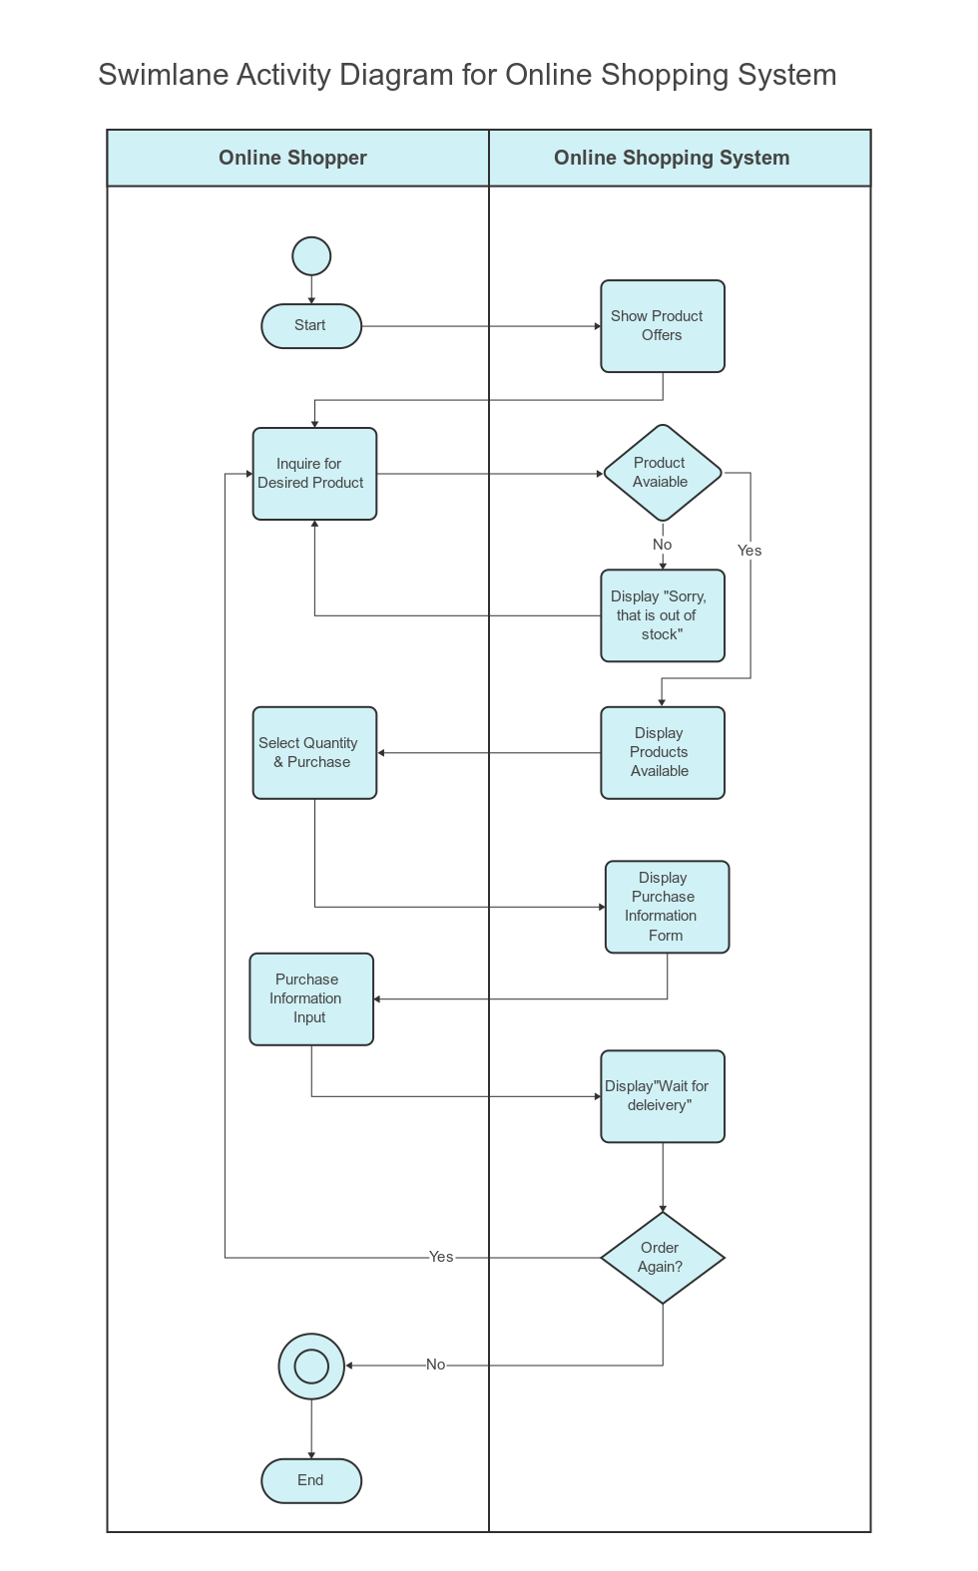

س

**Entity Relationship Diagram (ERD) :**

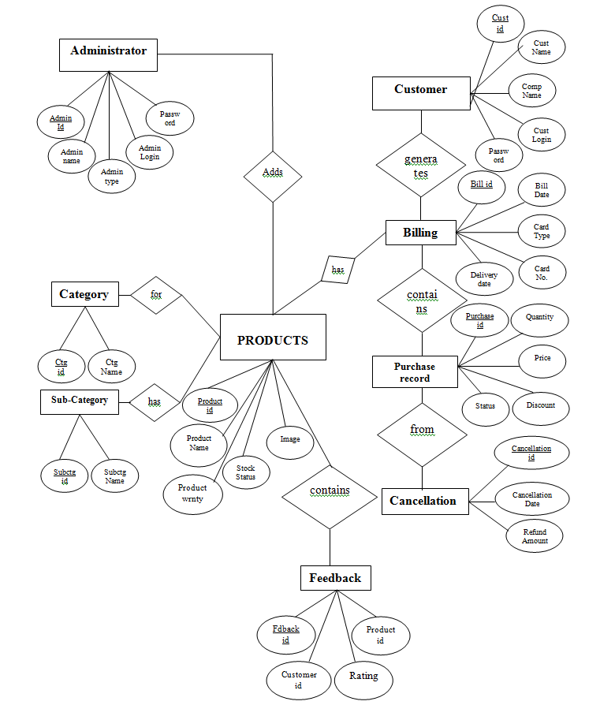

**المقدمة:**

تعتبر عملية جمع وتحليل البيانات أساسية لنجاح أي مشروع أو فكرة يتم تنفيذها، حيث تتطلب هذه العملية مصداقية كاملة في جمع المعلومات وثقة في جميع المصادر المستخدمة. يشارك المحللون (Analysts) في هذه العملية لفهم وتحليل البيانات، ثم يتبع ذلك بتحويل هذه البيانات إلى معلومات قيمة وفعّالة والتفكير في كيفية استخدام هذه المعلومات بطريقة صحيحة.

**لفهم هذه العملية بشكل أفضل، يجب التعرف على بعض المفاهيم الأساسية:**

**أوّلًا: النظام (System):**

يُعرف النظام على أنه مجموعة من الأجزاء المترابطة التي تعمل معًا وفقًا لعلاقات متبادلة تتسم بالتنظيم لتحقيق هدف معين.

**ثانيًا: نظام المعلومات (System Information):**

هو نظام يتألف من أفراد ومصادر البيانات، وعمليات يدوية وآلية. يقوم هذا النظام بمعالجة البيانات والمعلومات في أي نظام، حيث يكون عبارة عن مجموعة من العناصر المتداخلة التي تعمل سوياً لجمع ومعالجة وتخزين وتوزيع المعلومات بشكل منهجي لدعم اتخاذ القرارات.

مع هذه الأفكار في الاعتبار، سنقوم بتفصيل عملية جمع وتحليل البيانات في سياق مشروعنا، وسنركز على كيفية استخدام المحللين لتحويل هذه البيانات إلى معلومات قيمة تدعم عمليات اتخاذ القرار في المشروع.

**الفصل الثاني**

**ثالثًا: تحليل النظم (System Analysis):**

تحليل النظم يمثل مجموعة الخطوات والإجراءات اللازمة لاختبار نظام قائم أو نظام فرعي معين بهدف اكتشاف الأخطاء التي قد تؤدي إلى تدهور أدائه أو عدم ملائمته. يمكن أن يتم تحليل النظام سواء لتطويره، تعديله، أو إعادة هيكلته بشكل إيجابي، أو حتى للحفاظ على حالته الحالية.

تحليل النظام يشمل جمع حقائق دقيقة حول النظام لوصفه بشكل كامل، سواءً كان ذلك من خلال توثيق الوظائف الحالية أو العمليات الفرعية في النظام.

**رابعًا: مكونات تحليل النظام (Components of System Analysis):**

* **المدخلات(Input) :** هي عملية الحصول على العناصر وتجميعها وإدخالها إلى النظام لغرض المعالجة. تتنوع المدخلات حسب نوع النظام، حيث تكون مدخلات نظام المعلومات هي البيانات.
* **المعالجة (Process) :**هي عملية تحويل المدخلات إلى مخرجات، وتشمل العمليات الحسابية والمنطقية لمعالجة البيانات وتحويلها إلى معلومات في نظام المعلومات.
* **المخرجات (Output):** هي كل عملية ناتجة عن النظام نتيجة لعمليات المعالجة، تشمل مخرجات النظام معلومات ومنتجات وخدمات.

**تحليل النظام يساعد في فهم كل هذه المكونات بشكل أفضل، ويتيح للمحللين إجراء التغييرات اللازمة لتحسين الأداء أو تحقيق الأهداف المرجوة من النظام.**

**خامسًا: أهمية تحليل النظم:**

**تقسيم النظام وتركيبه:**

يكمن أهمية تحليل النظم في القدرة على تقسيم النظام المعقد إلى مكوناته الرئيسية بطريقة منطقية. يتم ذلك مع مراعاة نطاق النظام، وأهدافه، والإطار التنظيمي للشركة بأكملها. هذا يساعد المحللين في فهم هيكل النظام بشكل أفضل ويوفر أساسًا لتحسينه أو تطويره.

**النظام كنقاط قرار:**

ترى عملية تحليل النظم النظام كمجموعة من نقاط القرار، أي نقاط انطلاق التخطيط الذي يتم وفقًا للصواب من قبل محلل النظم. يساهم هذا في تحديد الخيارات الصحيحة واتخاذ القرارات الفعّالة بناءً على بيانات دقيقة.

**اهتمام بجميع المشاركين:**

يُولع تحليل النظم بالاهتمام بجميع الفرق والأفراد المشاركين في عملية التحليل. يشمل ذلك أدوار المشاركين والأجهزة والمستندات والتقارير المستخدمة في النظام. هذا يسهم في فهم العمليات بشكل شامل.

**تحسين الأداء وتصحيح العيوب:**

يُستخدم تحليل النظم كأداة لمراجعة دورات العمل والكشف عن القصور فيها، سواء كان النظام قائمًا أو لغرض تحسين الأداء وزيادة المكاسب. يسمح هذا للمحللين بتصحيح العيوب وتحسين أداء النظام بشكل مستمر.

**باختصار، تحليل النظم ليس فقط عملية لفهم النظام بل هو أداة حيوية لتحسينه وتطويره بما يتلاءم مع أهداف الشركة وتوجهاتها.**

**منهجية ومراحل وخطوات تحليل المشروع: المنهجية الحديثة الهيكلية لتحليل وتصميم نظم المعلومات:**

**أولًا: التقنيات:**

**تقنيات إدارة المشروعات:**

* إعداد برنامج زمني للمشروع.
* متابعة وإدارة موارد المشروع بما في ذلك الكوادر والميزانيات.

**تقنيات جمع المعلومات والحقائق:**

* المقابلات والمواجهات (Interviews).
* مراجعة وتحليل وثائق وسجلات النظام (Review and Sampling Document).
* المالحظة (Observation).
* نماذج استقصاء (Questionnaires).
* تجميع البيانات من مواقع الإنترنت.

**تقنيات التوثيق ووسائلها:**

* مخططات تدفق البيانات (Data-Flow-Diagrams).
* قاموس البيانات (Data-Dictionary).
* مخططات مواصفات العمليات (Specification-Process).
* مخططات انتقال الحالات (State-Transition Diagrams).

**التقنيات التكنولوجية:**

* استخدام الشبكات وقواعد البيانات.
* التعامل مع الإنترنت.
* البرمجة وأدواتها.

**ثانيًا: الوسائل والأدوات:**

**الوسائل لجمع المعلومات:**

* المقابلات.
* المراجعة والتحليل الوثائقي.
* المالحظة.
* استخدام نماذج الاستقصاء.
* جمع البيانات من الإنترنت.

**الأدوات الهيكلية لتوثيق النظام:**

* مخططات تدفق البيانات.
* قاموس البيانات.
* مخططات مواصفات العمليات.
* مخططات انتقال الحالات.

**أدوات برمجة النظام:**

* مولدات الشاشات.
* مولدات روتينيات البرامج.
* أدوات هيكلة البرمجة.

**أدوات تحديد المشكلات وتقييم النظام:**

* تقييم أداء نظم المعلومات.
* تقييم المعلومات المتاحة في النظام.
* تقييم اقتصادية إنتاج المعلومات.
* تقييم إمكانيات الرقابة والتحكم والتأمين في النظام.
* تقييم الكفاءة واستخدام الموارد

**ثالثًا: تكنولوجيا هندسة المعلومات:**

**أدوات وبرمجيات متقدمة:**

تمثل هذه الأدوات والبرمجيات تحديثًا لمفهوم التكامل، حيث يتم استخدامها خلال مراحل مختلفة من المشروع.

**أهمية المنهجية:**

1. **تقسيم النظام:** يمكن منهجية تحليل المشروع تقسيم النظام المعقد إلى جزيئات صغيرة قابلة للفهم والتحليل.
2. **توثيق النظام:** تسهل المنهجية والأدوات المستخدمة عملية توثيق النظام، حيث يتم استخدام مخططات وقوائم البيانات لوصف كل جزء من النظام.
3. **تحديد المشكلات:** يتيح تحليل المشروع باستخدام الأدوات والتقنيات المناسبة تحديد المشكلات والتحديات المحتملة في النظام.
4. **تقييم أداء النظام:** يساعد تحليل المشروع في تقييم أداء النظام الحالي وتحديد المجالات التي يمكن تحسينها.
5. **توجيه العمليات التكنولوجية:** تقدم المنهجية والأدوات الهيكلية توجيهًا لتنفيذ العمليات التكنولوجية واستخدام الأدوات المتقدمة بشكل فعال.
6. **تحسين أداء النظام:** يسهم تحليل المشروع في تحسين أداء النظام عبر تحديد وتصحيح العيوب والضعف في التصميم والتنفيذ.
7. **تطوير النظام:** تعمل المنهجية على توجيه عمليات تطوير النظام وتحسينه بما يتلاءم مع متطلبات الشركة.

**ختامًا:**

في النهاية، تمثل هذه المنهجية الحديثة هيكلًا تحليليًا يدعم فهمًا شاملاً للمشروع ويوفر إطارًا لتطوير وتحسين النظام بشكل مستمر.

**مخطط تدفق** **البيانات Diagram Flow Data :**

الرموز األساسية لمخطط تدفقات البيانات Diagram Flow Data :

**تدفقات البيانات Flows Data :**

تشير إلى المدخلات والمخرجات من المستندات والنماذج والتقارير أو الصور الأخرى المتداولة. يمكن تصويرها أيضًا بشكل شفهي كمدخلات تمثل بنية هيكلية للبيانات خلال اتصالات هاتفية أو فاكس أو بريد إلكتروني.

**العمليات Process :**

تشير إلى عمليات المعالجة المختلفة التي تجري على البيانات، سواء كانت مجموعة من العمليات داخل إحدى الأنشطة الرئيسية أو عملية محددة تجري على البيانات مثل التصنيف أو المراجعة. يتم تمثيل العمليات برموز خاصة، وعادةً يشير رمز العملية إلى الوظائف الرئيسية للنظام. يمكن أن يتكرر رمز العملية ليشير إلى مجموعة من العمليات التي تظهر في مخططات المستويات التالية، ويشير إلى خطوة معينة ضمن خطوات التشغيل أو المعالجة.

مخطط تدفق البيانات (DFD) هو أداة تحليلية فعالة تساعد في فهم تداول البيانات والمعالجات داخل النظام. يعتبر تمثيلًا هيكليًا مفيدًا لتصور تفاعل البيانات وكيفية مرورها خلال مراحل المعالجة. باستخدام الرموز المعترف بها دوليًا، يمكن للمخطط أن يكون وسيلة قوية للتواصل وفهم هيكل النظام بشكل شامل.

**الكيانات الخارجية للنظام (External Entities):**

تشير إلى الكيانات التي تمثل الحدود الخارجية للنظام الذي يتم توثيقه. يمكن أن تكون هذه الكيانات أنظمة أخرى داخل النظام ولكنها ليست محل المشروع الجاري توثيقه. تشمل أيضًا الكيانات التي تتفاعل مع المشروع المستهدف من خلال إدخال البيانات أو طلب المعلومات أو استلام النتائج.

**مخازن البيانات (Data Stores):**

تعبر عن الأماكن والوسائط المختلفة التي يتم فيها تخزين البيانات داخل نظام المعلومات الذي يتم توثيقه. قد تكون مخازن البيانات يدوية مثل سجل أو كتالوج، وقد تأخذ أشكالًا متقدمة على الحاسوب مثل قاعدة البيانات أو ملف.

أثناء رسم مخطط تدفق البيانات، يتم استخدام الأسهم الموجهة لوصف العمليات، وتُستخدم لربط العلاقات بين مختلف مستويات البيانات. تتنوع مخططات تدفق البيانات في مدى بساطتها وتعقيدها، وذلك حسب عدد العمليات واختلاف مصادر البيانات والعلاقات بين العمليات. يمكن أن تتراوح من رسم بسيط يدوي إلى رسم أكثر تعقيدًا يتألف من مستويات، وقد يتطلب استخدام برامج حاسوبية خاصة للتنفيذ.

**أهمية مخطط تدفق البيانات:**

يُسهم مخطط تدفق البيانات في تحليل وتصميم النظام بشكل احترافي، حيث يتيح للنظام أن يكون هيكل شبكة عملية يمكن توصيلها بسلاسة من خلال تدفق البيانات. يُستخدم أيضًا لضمان أنظمة التحليل والتصميم يمكن توصيلها بشكل فعال من قبل محترفي النظام إلى المستخدم أو صانع البرامج.

**الفرق بين مخطط تدفق البيانات ومخططات تسلسل خطوات البرامج:**

الفرق الرئيسي بينهما يتمثل في أن مخطط تدفق البيانات هو رسم بياني يُظهر تدفق البيانات في النظام، بينما مخططات تسلسل خطوات البرامج هي رسم بياني يُظهر تسلسل الخطوات لحل مشكلة.

يُعتبر مخطط تدفق البيانات تمثيلًا رسوميًا لتدفق البيانات في نظام المعلومات ووضع نماذج لجوانب العملية الخاصة به. بالمقابل، تُظهر مخططات تسلسل البرامج تمثيلًا يوضح نموذج الحل لمشكلة معينة. الفرق الرئيسي بينهما يكمن في أن مخطط تدفق البيانات يُستخدم لأنظمة معقدة، في حين أن مخططات تسلسل خطوات البرامج لا تكون مناسبة للغاية لأنظمة معقدة.

**أولا : مخطط المضمون العام/ سياق المشروع** **Diagram Context:­**

